Министерство образования и науки Российской Федерации
федеральное государственное бюджетное образовательное учреждение
высшего образования
«Иркутский государственный университет»
(ФГБОУ ВО «ИГУ»)
Факультет бизнес-коммуникаций и информатики
КУРСОВАЯ РАБОТА
Б1.В.23 Курсовая работа по профилю

по направлению 09.03.03 «Прикладная информатика»
(прикладной бакалавриат)
профиль «Прикладная информатика в дизайне»
Информационно-аналитическая система анализа данных туристических агрегаторов о заполненности средств размещения на основе открытых источников и API
Студент 3 курса очной формы обучения, группа 14322-ДБ
__________ В.П. Исполатов
Руководитель: ст. преподаватель
__________ Ю.В. Пестова

Работа защищена:
«_____» ___________ 2025 г.
С оценкой _____________

ОГЛАВЛЕНИЕ
ВВЕДЕНИЕ 3
1 ТЕХНОЛОГИИ МОНИТОРИНГА СФЕРЫ ТУРИЗМА 5
1.1 Задачи мониторинга сферы туризма 5
1.2 Обзор существующих решений мониторинга сферы туризма 7
1.3 Открытые источники данных 14
1.4 Методы сбора данных из открытых источников 17
Выводы по главе 19
2. РАЗРАБОТКА ПЛАТФОРМЫ (СИСТЕМЫ) МОНИТОРИНГА ЗАПОЛНЯЕМОСТИ СРЕДСТВ РАЗМЕЩЕНИЙ 21
2.1 Проектирование информационной системы 21
2.2 Сбор и подготовка данных 25
2.3 Разработка дашборда и апробация подхода 28
Выводы по главе 36
ЗАКЛЮЧЕНИЕ 38
СПИСОК ИСПОЛЬЗОВАННЫХ ИСТОЧНИКОВ 39
ПРИЛОЖЕНИЯ 41
Приложение А Ссылки на платформы для реализации и примеры уже реализованных информационных систем 41
Приложение Б Ссылки на итоговый проект 42

ВВЕДЕНИЕ
Современный туристический рынок стремительно развивается, и цифровые технологии играют ключевую роль в анализе спроса и предложений на рынке размещения. Туристические агрегаторы, такие как Booking, 101Hotels и другие, собирают и отображают информацию о наличии номеров, ценах, рейтингах и услугах гостиниц, предоставляя пользователям удобный доступ к актуальным данным. Однако для более глубокого анализа и выявления закономерностей в заполненности средств размещения требуется автоматизированный сбор данных.
Одним из эффективных подходов к решению этой задачи является использование технологий автоматизированного извлечения данных из открытых источников, включая взаимодействие с API туристических агрегаторов. Данный метод позволяет систематически собирать, обновлять и анализировать информацию о заполняемости отелей в различных регионах, что обеспечивает возможность выявления сезонных трендов, оценки влияния различных факторов на загрузку гостиниц и формирования стратегических рекомендаций для участников туристического рынка.
Актуальность данной работы обусловлена возрастающей потребностью в аналитических инструментах для обработки больших массивов данных, представленных на туристических платформах. Использование методов автоматического сбора открытых данных, в том числе с применением API, позволяет оперативно извлекать и анализировать сведения о наличии номеров и ценах, что особенно важно для прогнозирования заполняемости и повышения эффективности управления в туристическом бизнесе.
Объект исследования — данные туристических агрегаторов о заполненности средств размещения.
Предмет исследования — методы автоматизированного сбора и анализа данных о загрузке отелей.
Цель работы — разработка методики сбора и анализа данных о заполняемости средств размещения с использованием открытых источников.
Для достижения поставленной цели были сформулированы следующие задачи.
- Изучить принципы автоматизированного сбора данных из открытых источников, включая API.
- Определить ключевые источники данных и разработать алгоритм их обработки.
- Реализовать и протестировать систему автоматического извлечения данных с туристических агрегаторов.
- Проанализировать собранные данные, выявить закономерности и представить результаты в удобном формате.
Практическая значимость работы заключается в создании методики автоматизированного сбора и анализа данных о заполняемости гостиниц, что может быть использовано как в научных исследованиях, так и в практической деятельности компаний туристической отрасли. Полученные данные позволяют отельерам корректировать ценовую политику, прогнозировать загрузку и адаптировать маркетинговую стратегию. Разработанный алгоритм может применяться для регулярного мониторинга туристического рынка, обеспечивая оперативное реагирование на изменения спроса и предложения.
- ТЕХНОЛОГИИ МОНИТОРИНГА СФЕРЫ ТУРИЗМА
  - Задачи мониторинга сферы туризма
Мониторинг сферы туризма представляет собой комплексный процесс, включающий в себя сбор, обработку и анализ различных данных, касающихся состояния туристической индустрии. Его основная цель — это своевременное выявление как позитивных, так и негативных трендов, что в свою очередь позволяет эффективно управлять туристической инфраструктурой и улучшать качество предоставляемых услуг. Эффективный мониторинг требует использования современных технологий анализа данных, таких как машинное обучение, статистическое моделирование и методы прогнозирования [1]. Основные задачи мониторинга сферы туризма можно разделить на несколько ключевых аспектов.
Один из важнейших аспектов — Оценка туристического потока. Туристический поток представляет собой количество людей, прибывающих в регион с целью отдыха, деловых поездок или других видов туризма. Оценка этих потоков позволяет властям и туристическим компаниям правильно планировать загрузку отелей, транспортных маршрутов и других объектов инфраструктуры. В частности, эта информация помогает:
- оптимизировать бронирование и стоимость услуг;
- распределить потоки туристов по регионам в зависимости от сезона, чтобы избежать перегрузки популярных направлений;
- планировать развитие инфраструктуры, например, открытие новых гостиниц или расширение транспортных маршрутов в зависимости от популярности тех или иных направлений.
Далее идёт оценка рекреационной нагрузки. Этот показатель позволяет оценить эффективность использования природных и культурных ресурсов для туризма. Избыточная нагрузка на природные объекты может привести к экологическим проблемам, таким как деградация ландшафтов или утрата природных ресурсов (например, воды или биоразнообразия).

Оценка рекреационной нагрузки помогает:
- предотвратить экологические проблемы, вызванные перегрузкой популярных туристических объектов;
- обеспечить устойчивое использование природных ресурсов, что способствует долгосрочному развитию туризма.
Затем следует анализ сезонности. Сезонность — это закономерное колебание туристического потока в зависимости от времени года. Летние и зимние туристические потоки могут значительно отличаться как по структуре, так и по распределению туристов между регионами. Например, летом на побережье наблюдается пик пляжного туризма, в то время как зимние курорты привлекают туристов в холодное время года. Анализ сезонности позволяет:
- прогнозировать спрос на услуги в разных сезонах;
- планировать маркетинговые стратегии, ориентируясь на пики и спады туристической активности;
- избежать переполнения в пиковые сезоны и нехватки ресурсов в менее активные периоды.
Следующий аспект — прогнозирование трендов. Туризм — это динамичная отрасль, в которой постоянно меняются предпочтения путешественников, что отражается на типах отдыха, туристических направлениях и методах путешествия. Прогнозирование таких трендов с использованием современных аналитических инструментов позволяет компаниям и организациям быть готовыми к изменениям и адаптировать свою стратегию. Прогнозирование позволяет:
- определить перспективные направления, которые будут популярны в будущем;
- предсказать изменения в предпочтениях путешественников и заранее подготовить предложения, соответствующие этим изменениям.
Ещё один не маловажный аспект — оценка эффективности рекламных и маркетинговых кампаний. Мониторинг туризма играет важную роль в оценке воздействия рекламных и маркетинговых кампаний.
Этот анализ помогает:
- оценить, как рекламные акции влияют на увеличение потока туристов;
- точно планировать рекламные бюджеты и выбирать наиболее эффективные каналы продвижения;
- разрабатывать целевые рекламные стратегии для различных категорий туристов.
Ещё есть анализ удовлетворенности туристов. Мониторинг также включает анализ уровня удовлетворенности туристов, что позволяет выявить слабые места в сервисе и улучшить качество обслуживания. Понимание того, что вызывает недовольство путешественников, помогает заранее предотвратить репутационные риски и повысить уровень удовлетворенности клиентов.
Этот анализ помогает:
- повысить качество обслуживания в отелях и других туристических объектах;
- определить ключевые факторы, влияющие на общую удовлетворенность, и улучшить их.
И последний аспект — рациональное использование ограниченных ресурсов. Мониторинг туризма способствует эффективному использованию природных, культурных и инфраструктурных ресурсов. Например, если определенные районы или туристические объекты перегружены, можно перераспределить потоки туристов, развивать альтернативные маршруты или усиливать инфраструктуру в менее популярных местах. Это позволяет:
- снижать нагрузку на популярные места, минимизируя экологические риски и улучшая качество обслуживания;
- создавать баланс между спросом и предложением, улучшая эффективность использования ресурсов.
  - Обзор существующих решений мониторинга сферы туризма
С развитием информационных технологий в последние годы значительно расширился спектр инструментов для мониторинга туристических потоков и анализа состояния туристической инфраструктуры. Современные решения используют данные о бронированиях, посещаемости отелей, использовании общественного транспорта, а также информацию о климатических условиях, что позволяет более точно прогнозировать туристические потоки и составлять оптимальные маршруты [2].
В начале важно чётко определиться с основными понятиями, такими как информационная система (ИС) и дашборд. Информационная система (ИС) — это комплекс взаимосвязанных элементов, обеспечивающих сбор, хранение, обработку и анализ данных для принятия управленческих решений. Дашборд — это наглядное и удобное визуальное представление данных в виде графиков, диаграмм, таблиц и других визуальных элементов, которое позволяет быстро оценить текущую ситуацию и выявить ключевые показатели для принятия решений [3].
В последнее время наблюдается значительное увеличение числа информационных систем ИС и интерактивных дашбордов, которые активно и эффективно применяются в сфере туризма для мониторинга, визуализации, анализа и прогнозирования различных аспектов отрасли. В рамаках данного обзора рассмотрим несколько наиболее известных и часто используемых решений. Ссылки на все решения предоставлены в приложении А.
UMS (Unified Management System). Это система, разработанная для умных городов и активно используемая для мониторинга туристической активности. В UMS интегрируются некоторые данные с различных источников, такие как: отели, рестораны, транспортные компании, а также информация о загруженности объектов на основе сенсоров, установленных в публичных местах [4]. Некоторые сайты посвящены развитию системы «Умный город» и содержат список городов, участвующих в этой программе. На рисунке представлен скриншот сайта одного из таких городов, где используется эта программа (Рисунок 1.1).
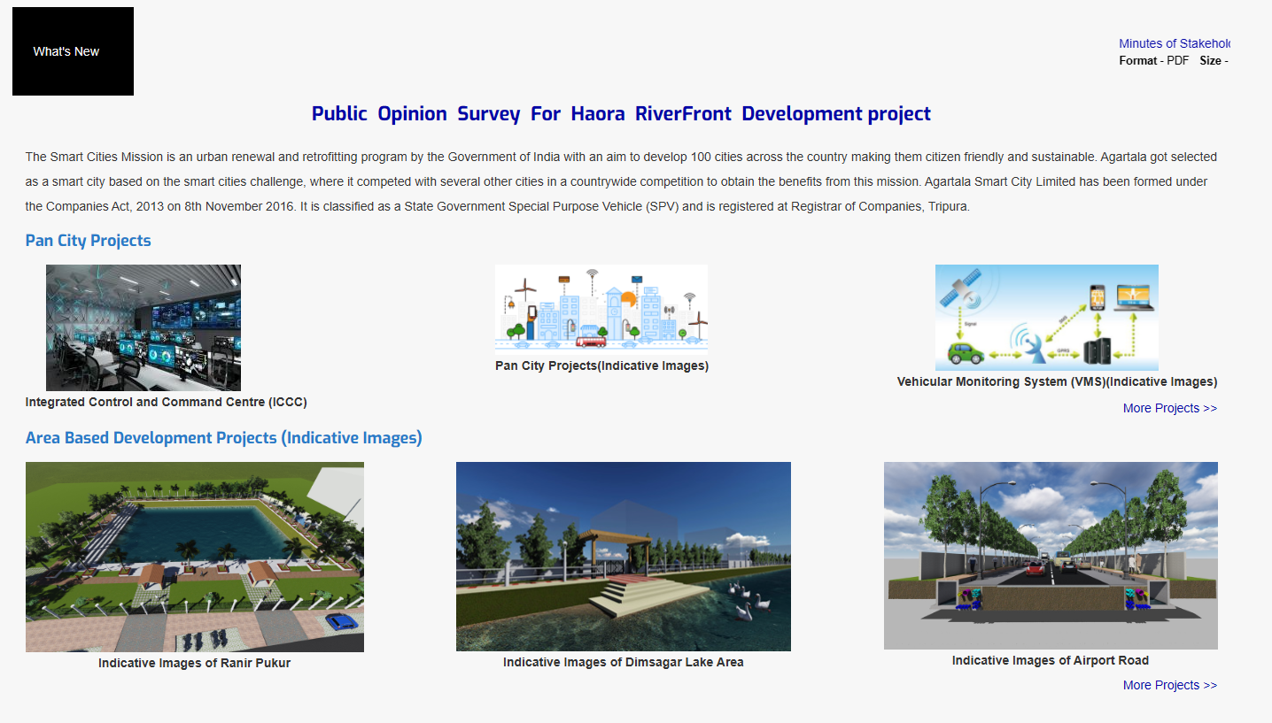
Рисунок 1.1 – Пример сайта города, участвующего в программе «Умный город»
Эта система позволяет:
- отслеживать количество туристов и их перемещения по городу;
- анализировать пики активности в разных частях города и в разное время;
- прогнозировать поведение туристов на основе исторических данных и сезонных колебаний.
Пример использования UMS: система может предсказать наплыв туристов в конкретные районы города в пиковые сезоны, что помогает заранее подготовить инфраструктуру, повысив ее эффективность и снизив риск перегрузки.
Airbnb Data Dashboard. Он предоставляет подробную аналитику по бронированиям, стоимости аренды жилья и занятости объектов на платформе. Пример проекта, который реализует панель мониторинга анализа данных Airbnb с различными показателями (Рисунок 1.2).
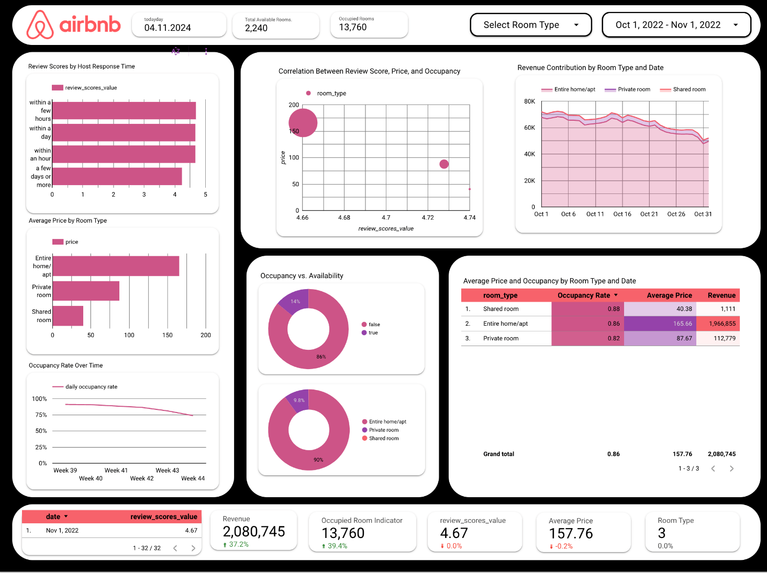
Рисунок 1.2 – Пример Airbnb Data Dashboard
Такая система позволяет отслеживать общую выручку, среднюю оценку по отзывам, среднюю заполняемость и другие различные показатели, для которых хватает необходимых данных.
Кроме того, Airbnb использует машинное обучение для прогнозирования цен и спроса в будущем, что помогает оптимизировать ценовую политику. Эта платформа полезна как для туроператоров, так и для местных властей, желающих оценить, какие районы становятся более востребованными, а какие теряют свою популярность.
Yandex DataLens. Это мощная платформа для визуализации и анализа данных, активно применяемая в сфере туризма. Платформа позволяет работать с большими объемами данных и строить дашборды для визуализации статистики (Рисунок 1.3), например, о заполняемости отелей, динамике изменения цен и других показателях. Она интегрируется с различными источниками данных, такими как базы данных, API туристических сервисов и открытые данные.
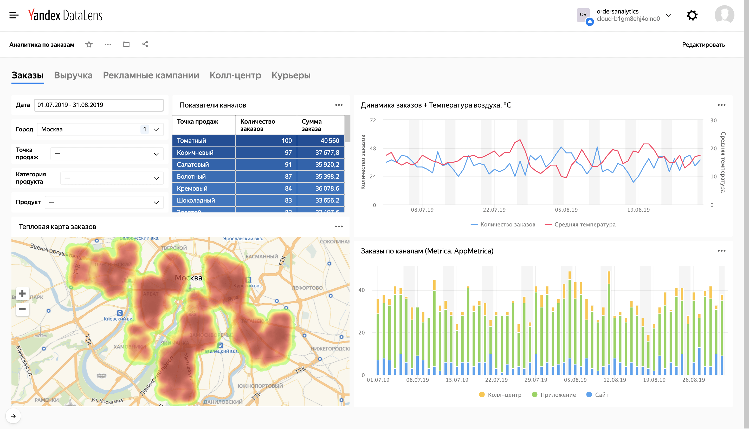
Рисунок 1.3 – Пример дашборда на Yandex DataLens
С помощью Yandex DataLens можно визуализировать динамику заполненности отелей, визуализировать количество свободных номеров, отображать изменения цен в зависимости от времени года и сезона и многое другое. Эта платформа помогает туристическим компаниям и властям оперативно получать данные для анализа текущего состояния отрасли и принимать решения на основе актуальной информации.
Google Travel Insights. Это удобный и интуитивно понятный инструмент для анализа туристических потоков, который использует данные о поисковых запросах пользователей в Google. Даная аналитическая платформа позволяет использовать различные фильтры, такие как страна проживания, страна назначения, тип поездки, категория и даты, что делает анализ более детализированным (Рисунок 1.4).
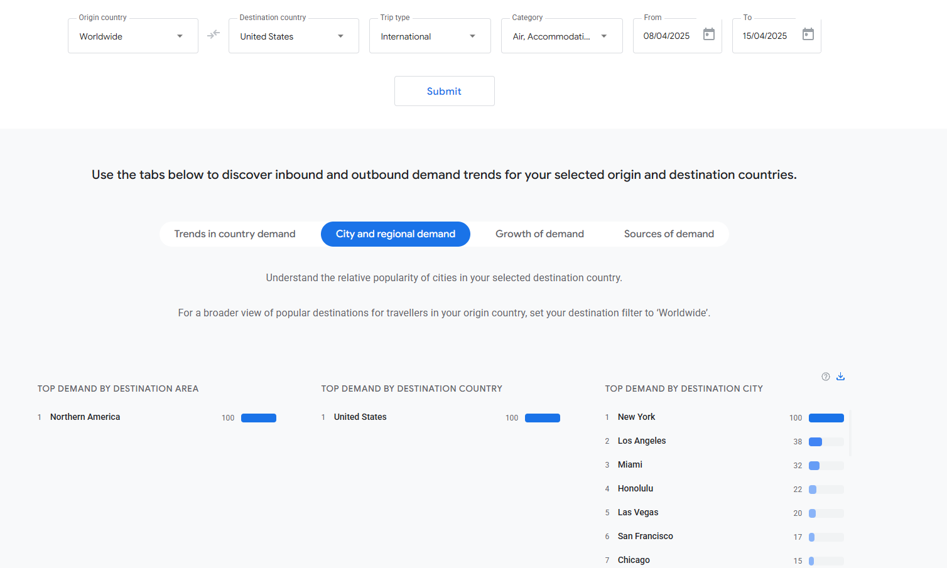
Рисунок 1.4 – Пример пользования инструмента Google Travel Insights
Платформа анализирует популярность запросов по различным туристическим направлениям и позволяет прогнозировать, какие направления будут популярны в будущем и оценивать изменения в интересе к конкретным регионам или достопримечательностям. Google Travel Insights является важным инструментом для прогнозирования будущих трендов в туризме и помогает операторам и государственным органам корректировать свои маркетинговые стратегии.
Рассмотрим новейшие решения и подходы. Современные платформы мониторинга предлагают не только сбор и обработку данных, но и возможность интеграции с другими сервисами, такими как системы управления туроператорами или местными властями. Например, в рамках умных городов используются сенсоры, установленные в общественных местах, таких как площади и туристические достопримечательности. Эти сенсоры собирают данные о загруженности объектов, времени ожидания в очередях, качестве обслуживания и других факторах, влияющих на туристический опыт [5]. Такие системы позволяют анализировать туристический поток в реальном времени, оценивать эффективность предоставляемых услуг и прогнозировать пиковые нагрузки и переполнения инфраструктуры.
Особое внимание стоит уделить использованию машинного обучения и искусственного интеллекта в аналитических платформах. Эти технологии делают более точные прогнозы по популярности туристических направлений, могут оценивать риски и выявлять скрытые тренды, а также прогнозировать изменения в туристических потоках и определять влияние социальных сетей на туристическую активность. Такие современные подходы позволяют значительно улучшить качество мониторинга и управления туристической отраслью, обеспечивая более точные и своевременные данные для принятия решений [6].
Однако несмотря на успехи и внедрение таких технологий, существует ряд ограничений, которые мешают полному применению этих решений в рамках данного исследования.
- Тарифы и доступность данных. Большинство существующих решений, таких как Yandex DataLens или Google Travel Insights, предоставляют только аналитические инструменты, но не содержат в себе полных наборов данных для конкретных регионов, особенно для новых туристических направлений. Для полноценного анализа необходимо интегрировать данные из разных источников, что может быть связано с высокими затратами на использование API или платных данных.
- Отсутствие данных для исследуемой территории. Многие платформы ограничены в доступе к данным для некоторых территорий или предоставляют информацию только для ограниченных регионов. Это создаёт трудности при анализе данных для менее популярных или новых туристических направлений, где информация может быть либо неполной, либо устаревшей.
- Ограничения в использовании данных. Даже в тех случаях, когда доступ к данным официально предоставляется, это, как правило, сопровождается жесткими условиями использования и ограничениями на их масштабное использование или автоматизированное использование. Большинство платформ предоставляют данные для аналитики, но не дают возможности их массового использования для создания собственных систем мониторинга [7].
Таким образом, можно прийти к выводу, что указанные ограничения не позволяют использовать существующие решения напрямую в рамках данного исследования. В отличие от готовых инструментов, в данной работе реализован подход к сбору и обработке данных с туристических агрегаторов с использованием открытых API. Это обеспечивает более гибкий и целенаправленный доступ к необходимой информации, соответствующий поставленным задачам исследования. Разработка собственной системы мониторинга позволяет обойти ограничения типовых решений, повысить качество собираемых данных и обеспечить их актуальность в режиме реального времени.
  - Открытые источники данных
Открытые данные — это информация, которая предоставляется бесплатно и доступна для использования любыми пользователями. В сфере туризма открытые данные являются важным инструментом для мониторинга туристической активности, анализа поведения путешественников и прогнозирования тенденций в отрасли. Они могут быть использованы для создания аналитических отчетов, прогнозов и рекомендаций, а также для оперативного реагирования на изменения на туристическом рынке. В отличие от официальной статистики, открытые данные обновляются гораздо быстрее и могут предоставить более точную и актуальную картину текущей ситуации [8]. К основным источникам открытых данных относятся.
- Социальные сети. Платформы, такие как Instagram, Facebook, Twitter и TripAdvisor, становятся важными источниками информации о туристах. Пользователи активно делятся своими впечатлениями, фотографиями, рейтингами и отзывами о местах отдыха. Такие данные позволяют выявлять популярные направления и предпочтения путешественников, анализировать реакции туристов на различные аспекты туристического предложения и оценивать качество обслуживания и уровень удовлетворенности клиентов. Это помогает туристическим компаниям и местным властям понимать, какие аспекты туристического сервиса требуют улучшения и в каких направлениях стоит сосредоточить усилия.
- Сайты-агрегаторы. Платформы, такие как 101hotels, Booking.com, Ostrovok и другие, собирают и предоставляют информацию о занятости отелей, ценах и их расположении. Эти сайты становятся важными источниками данных о загруженности номерного фонда средств размещений, сезонных колебаниях спроса и средних ценах на жилье в зависимости от региона и времени года. Данные с таких платформ позволяют анализировать изменения в спросе на размещение, сезонность туризма и предпочтения туристов в различных регионах.
- Государственные и муниципальные источники. Множество правительственных органов и организаций публикуют открытые данные, которые могут быть использованы для анализа туристической активности. Примером таких данных являются: cтатистика по количеству туристов, cредняя продолжительность пребывания, демографические характеристики путешественников и их расходы. Например, Росстат регулярно публикует данные по международному туризму, которые могут быть использованы для анализа изменений в туристических потоках и планирования мероприятий по поддержке отрасли.
- Платформы по продаже билетов и услуг. Такие ресурсы, как Skyscanner, Google Flights и другие, предоставляют информацию о туристических потоках, основанную на данных по билетам на транспорт и связанным с путешествиями услугам. Эти данные помогают оценить популярность различных туристических направлений, анализировать, какие маршруты и виды транспорта пользуются наибольшим спросом и прогнозировать изменение спроса на авиаперевозки и другие виды транспорта в зависимости от сезона. Данные с этих платформ могут быть полезны для оптимизации маршрутов и планирования туров.
Рассмотрим преимущества открытых данных. Открытые данные играют ключевую роль в создании гибких и адаптивных систем мониторинга. Они позволяют не только получать актуальную информацию о текущей ситуации, но и оперативно реагировать на изменения в спросе и предложении. Например, в новых и развивающихся туристических направлениях официальные статистические данные могут быть устаревшими или недостаточными, что делает открытые данные более полезными для анализа. К основным преимуществам использования открытых данных относятся следующие характеристики [9].
- Актуальность. Открытые данные обновляются значительно быстрее, что позволяет оперативно корректировать маркетинговые стратегии и прогнозировать изменения в туристических потоках.
- Гибкость. Открытые данные позволяют интегрировать информацию из различных источников, создавая более полную картину туристической активности.
- Доступность. Открытые данные можно использовать для анализа и разработки новых приложений и сервисов, что способствует инновациям в туризме.
Также одним из важнейших аспектов использования открытых данных является их интеграция данных из различных источников. Например, можно объединить информацию из социальных сетей, отзывов на туристических платформах, данных о бронированиях и даже информации о погодных условиях, чтобы дать более полное представление о предпочтениях и потребностях путешественников. Интеграция данных позволяет:
  - улучшить туристическое предложение, предлагая более точные рекомендации по выбору отелей, маршрутов или экскурсий;
  - эффективно управлять природными и культурными ресурсами, перераспределяя потоки туристов и развивая новые маршруты;
  - создавать динамичные ценовые модели, которые помогут операторам гостиничного бизнеса оптимизировать ценовую политику в зависимости от спроса.
Совместное использование открытых данных и новых технологий, таких как машинное обучение и искусственный интеллект, также открывает новые возможности для анализа и прогнозирования туристической активности. Эти технологии позволяют:
  - более точно прогнозировать изменения в популярных направлениях;
  - оценивать влияние социальных сетей на туристические потоки;
  - разрабатывать адаптивные и гибкие системы управления, которые могут учитывать скрытые тренды и изменяющиеся предпочтения туристов.
Использование таких технологий в сочетании с открытыми данными помогает туристическим компаниям и местным властям оперативно реагировать на изменения в потребительских предпочтениях, повышать эффективность маркетинга и управления ресурсами, а также обеспечивать устойчивое развитие туристической отрасли.
  - Методы сбора данных из открытых источников
Для сбора данных из открытых источников информации можно использовать два основных метода: использование API и веб-скрапинг. Каждый из этих методов имеет свои преимущества и ограничения, а также применяется в разных ситуациях в зависимости от доступности данных и требований к их сбору.
Использование API (Application Programming Interface). Это интерфейс, который позволяет различным программам взаимодействовать между собой, обмениваясь данными и выполняя запросы. Многие современные туристические платформы, онлайн сервисы и агрегаторы предоставляют доступ к своим данным через API, что даёт возможность автоматически получать информацию о номерах, ценах, доступности, бронированиях и других ключевых параметрах в удобном, структурированном и стандартизированном формтае. К основынм преимуществам использования API относятся следующие пункты [10].
  - Легальность и стабильность. API предоставляются владельцами ресурсов в соответствии с их политиками, что делает этот метод легальным и стабильным способом получения данных.
  - Структурированность. Данные, получаемые через API, обычно уже структурированы и легко интегрируются в систему для дальнейшего анализа.
  - Поддержка и документация. Большинство платформ, предоставляющих API, сопровождают его документацией, что облегчает процесс работы с ним.
Примером популярной туристической платформы, предоставляющей API, является Booking.com. Через API можно получить данные о наличии свободных номеров, ценах и их изменении, что делает этот метод удобным для анализа и прогнозирования.
Тем не менее, API не всегда доступен, так как в некоторых случаях API может быть ограниченным или не предоставляться вообще, особенно на новых или развивающихся платформах. При использовании API важно соблюдать все условия использования, такие как ограничения по количеству запросов или типам данных.
Веб-скрапинг. Когда API недоступен или имеет ограничения, на помощь приходит метод веб-скрапинга. Веб-скрапинг включает автоматическое извлечение данных с веб-страниц с использованием инструментов для парсинга HTML-кода. Парсинг — это извлечение содержимого языка разметки HTML в соответствии с DOM-структурой. К преимуществам веб-скрапинга относятся следующие факторы.
  - Доступность. Веб-скрапинг может эффективно использоваться для сбора данных с сайтов, которые не предоставляют API или имеют ограниченный доступ.
  - Гибкость. Этот метод позволяет извлекать практически любые данные, представленные на веб-странице, включая текст, изображения, таблицы, ссылки и другие элементы интерфейса.
Однако, веб-скрапинг имеет ряд недостатков и ограничений.
- Юридические риски: многие сайты запрещают использование скрапинга в своих условиях использования. Нарушение этих условий может привести к блокировке доступа или даже юридическим последствиям.
- технические препятствия: сайты могут применять меры защиты от скрапинга, такие как ограничение частоты запросов или использование CAPTCHA, что усложняет процесс сбора данных;
- этические вопросы: важно учитывать, что несанкционированное извлечение данных может быть воспринято как нарушение авторских прав или конфиденциальности.
Для обхода этих ограничений могут использоваться различные техники, например, использовать прокси-серверы или фрагментацию запросов для уменьшения риска блокировки, либо регулярно обновлять алгоритмы скрапинга в ответ на изменения на сайте. Тем не менее, скрапинг следует использовать с осторожностью, соблюдая баланс между получением ценного контента и соблюдением этических и юридических норм.
Каждый из методов сбора данных — API и веб-скрапинг — имеет свои преимущества и ограничения, что зависит от конкретных целей исследования и доступности данных.
  - API является более предпочтительным методом с точки зрения легальности, стабильности и структурированности данных. Однако его доступность может быть ограничена, и он не всегда предоставляет полный доступ ко всем данным.
  - Веб-скрапинг предоставляет гибкость в сборе данных с сайтов, где API отсутствует или ограничен. Однако этот метод может столкнуться с юридическими и техническими сложностями, что делает его менее доступным.

Выводы по главе
В данной главе рассмотрены основные аспекты мониторинга сферы туризма, включая задачи и направления, стоящие перед специалистами в этой области. Определены ключевые направления мониторинга, такие как оценка туристического потока, рекреационной нагрузки, сезонности и прогнозирование трендов, что позволяет эффективно управлять туристической инфраструктурой и адаптировать маркетинговые стратегии.
Также были проанализированы существующие решения для мониторинга туристической активности, включая платформы UMS, Airbnb Data Dashboard, Yandex DataLens и Google Travel Insights. Эти системы используют данные о бронированиях и активности туристов для оптимизации услуг, прогнозирования турпотоков и управления туристическими потоками.
Особое внимание было уделено открытым источникам данных, таким как социальные сети, сайты-агрегаторы и государственные платформы, которые предоставляют актуальную информацию для анализа и прогнозирования туристических тенденций.
В заключение главы рассмотрены методы сбора данных, включая использование API и веб-скрапинга, с указанием их преимуществ и ограничений. Несмотря на юридические риски, связанные с веб-скрапингом, оба метода остаются важными инструментами для мониторинга и анализа туристической активности, особенно в контексте прогнозирования заполняемости средств размещения и оптимизации работы туристических компаний.

2. РАЗРАБОТКА ПЛАТФОРМЫ (СИСТЕМЫ) МОНИТОРИНГА ЗАПОЛНЯЕМОСТИ СРЕДСТВ РАЗМЕЩЕНИЙ

  - Проектирование информационной системы
Проектирование информационной системы для мониторинга заполняемости средств размещения на основе данных туристических агрегаторов включает несколько ключевых этапов, таких как проектирование информационного процесса, архитектуры системы, создание схемы базы данных, а также разработка интерфейса дашборда. В этом разделе будут подробно рассмотрены все эти этапы.
Первый этап Проектирование информационного процесса. Информационный процесс в системе мониторинга заполняемости средств размещения включает в себя следующие стадии: сбор, предобработка, хранение и визуализация данных (Рисунок 2.1). Каждый из этих этапов имеет свои особенности и особенности реализации.
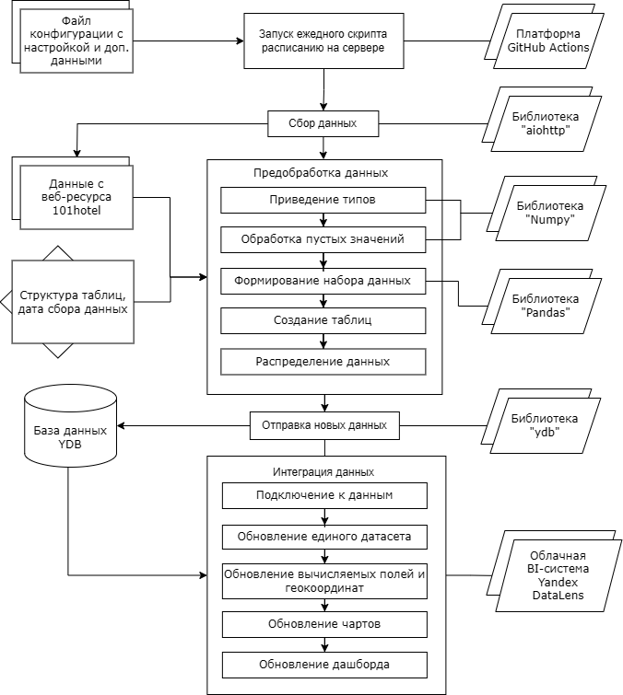
Рисунок 2.1 – Схема информационной системы
На первом этапе данные о свободных номерах и ценах собираются с туристического агрегатора 101hotels с использованием открытого API. Для автоматизации этого процесса был разработан специальный скрипт, который ежедневно обращается к интерфейсу программного доступа, получает необходимую информацию и сохраняет её в формате CSV.
Скрипт генерирует два основных типа файлов:
- rooms_data.csv — содержит данные о номерах;
- hotels_statistics.csv — статистика по отелям, включая количество свободных номеров, процент заполняемости и другие показатели.
Эти файлы необходимы для дальнейшего анализа и обработки данных, а также для хранения информации о каждом отеле и его номерах (Рисунок 2.2).
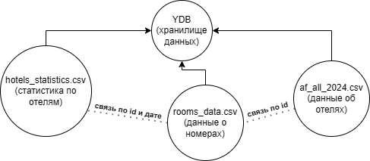
Рисунок 2.2 – Схема взаимодействия файлов с хранилищем данных
Все обработанные данные сохраняются в Yandex Database (YDB). Для обеспечения историчности данных и удобства их анализа, ежедневно обновляемые данные добавляются в конец существующих таблиц. Это позволяет сохранить информацию о всех отелях, прошедших через систему, и упростить работу с данными по фильтрам дат.
В YDB хранится информация о каждом средстве размещения и его номерах, что позволяет оперативно получать данные по любому запросу и быстро анализировать текущие и исторические показатели.
После того, как данные перенеслись в базу и обновились, их можно визуализировать в Yandex DataLens. На платформе создаются различные визуализации для отображения ключевых показателей, таких как географическая заполняемость отелей, динамика цен и свободных номеров, а также статистика по районам и сезонам. Эти визуализации отображаются на едином дашборде, что позволяет пользователю оперативно отслеживать изменения в заполняемости средств размещения и принимать обоснованные решения.
Для хранения данных была разработана структура базы данных, которая позволяет эффективно управлять большими объемами информации и обеспечивать её доступность для анализа. В YDB были созданы три основные таблицы:
- af_all_2024.csv: эта таблица содержит полную информацию обо всех отелях и их номерах, включая подробные характеристики каждого номера;
- rooms_data.csv: в этой таблице хранятся данные о свободных номерах и их характеристиках, таких как количество номеров, цены, процент занятости;
- hotels_statistics.csv: в этой таблице сохраняется информация о статистике по отелям, включая количество свободных номеров, общую вместимость и максимальную вместимость по категориям номеров.
Ключевые моменты проектирования схемы базы данных:
- каждая запись в таблице имеет уникальный идентификатор отеля (ID) и дату, что позволяет точно отслеживать изменения в заполняемости и ценах;
- cвязь между таблицами осуществляется по уникальному ID отеля и дате, что позволяет эффективно работать с данными и проводить сложные аналитические операции.
Взаимодействие между данными, сервером, базой данных и дашбордом включает в себя несколько последовательных этапов, начиная от начального этапа сбора данных и заканчивая их визуализацией, интерпритацией и анализом.
Для того, чтобы подробно понять, как устроена вся система, необходимо описать взаимодействия между компонентами системы поэтапно.
  - Инициализация данных. Система начинается с файла конфигурации, который содержит настройки для сбора данных с веб-ресурса 101hotels и другие важные параметры для дальнейшего подключения в базе данных YDB. Этот файл используется сервером для запуска процессов на определённых интервалах времени.
  - Запуск скрипта на сервере. Ежедневно сервер автоматически запускает скрипт с использованием платформы GitHub Actions. Этот этап является ключевым, так как он инициирует сбор данных, их обработку и обновление системы.
  - Сбор данных с веб-ресурса 101hotels. Система использует открытый API для сбора информации о номерах отелей, их заполняемости, ценах и других характеристиках. Эти данные сохраняются в CSV-файлы, которые будут использованы в дальнейшем для обработки.
  - Предобработка данных. На этом этапе собранные данные проходят предобработку, включая: приведение типов данных (например, даты и числа), обработку пустых значений и ошибок, формирование структурированных наборов данных с использованием Pandas.
  - Хранение данных в базе данных. После обработки, данные отправляются в базу данных YDB, где они сохраняются и могут быть использованы для дальнейших запросов и анализа.
  - Интеграция и обновление данных. После помещения данных в базу, они интегрируются с другими информационными системами и обновляются в реальном времени, обеспечивая актуальность информации. Обновляются также вычисляемые поля и координаты отелей.
  - Визуализация данных на дашборде: Все данные, сохраненные в базе, визуализируются на облачной аналитической платформе Yandex DataLens. Здесь создаются и настраиваются различные графики, диаграммы, сводные таблицы и интерактивные дашборды, которые позволяют анализировать динамику, тренды и делать выводы на основе актуальной, обновляемой в реальном времени информации о заполняемости средств размещения в туристической сфере.
Эти этапы взаимодействуют между собой и обеспечивают актуальность и стабильность системы мониторинга заполняемости средств размещения.
  - Сбор и подготовка данных
В данном разделе подробно описывается процесс сбора, обработки и подготовки данных для дальнейшего анализа. В рамках этой работы данные о гостиницах, номерах и ценах извлекаются с туристического агрегатора с помощью открытого API, а затем обрабатываются и сохраняются в базу данных для дальнейшего анализа. Процесс сбора данных можно разделить на несколько этапов.
Отправка запроса. Система отправляет запрос на сервер агрегатора 101hotels, через их открытое API, с указанием города, даты заселения и выселения, а также количества взрослых. Сервер отвечает списком отелей, соответствующих заданным параметрам. Этот процесс может быть выполнен асинхронно для ускорения сбора данных о большом количестве отелей. Для ускорения процесса получения данных используется асинхронная обработка запросов с помощью asyncio и aiohttp. Это позволяет одновременно отправлять несколько запросов, что значительно ускоряет сбор данных.
Обработка полученных данных. После того как данные получены, они представляют собой неструктурированный список, содержащий информацию о каждом отеле, включая его имя, адрес, координаты, минимальную цену за номер, количество свободных номеров, рейтинг и другие параметры. Этапы обработки данных включают следующие шаги.
- Приведение типов данных. Полученные данные могут быть представлены в различных форматах (например, текст, числа, даты). Для корректной работы с данными необходимо привести их к нужным типам, например, цены на номера и количество свободных мест преобразуются в числовые значения типа float, а даты заселения и выселения преобразуются в формат datetime. Также для вычисления расстояний между точками, например, для определения ближайшего района отеля, используется библиотека geopy. Это особенно важно для определения географического расположения отелей и их близости к важным точкам города.
- Заполнение пропусков и обработка ошибок. В некоторых случаях в данных могут быть пропущены значения, например, отсутствует информация о рейтинге отеля или цене. В таких случаях данные либо очищаются (удаляются строки с пропусками), либо заменяются значениями по умолчанию, например, нулевыми значениями для числовых полей или пустой строкой для текстовых полей).
- Извлечение нужных данных. Из полученной информации о каждом отеле необходимо извлечь только те параметры, которые будут полезны для дальнейшего анализа. Эти данные структурируются в виде таблицы, где каждая строка соответствует одному отелю, а столбцы — его характеристикам.
К параметрам на этапе извлечения данных относятся следующие показатели:
- название отеля;
- рейтинг отеля (включая суммарный рейтинг и отдельные категории, такие как «чистота», «сервис», «расположение»);
- минимальная цена за номер;
- координаты отеля (широта и долгота);
- количество свободных номеров и общее количество номеров;
- адрес и описание отеля.
Далее идёт этап формирования базы данных. После того как данные были обработаны и приведены в нужный формат, они должны быть сохранены в базе данных для дальнейшего использования. Для хранения данных в данной работе использована Yandex Database (YDB) — эффективная система для хранения и обработки больших объемов информации.
Затем происходит обновление таблиц в базе данных. Для хранения информации о гостиницах и номерах были заранее созданы несколько таблиц в базе данных используя библиотеку ydb, которые постоянно обновляются после получения новых данных. Также обновляется таблица для статистики по номерам, в которой будут храниться данные о максимальной вместимости и процент загруженности номеров.
Когда таблицы готовы, собранные и обработанные данные записываются в базу данных. Запись данных в базу выполняется с помощью метода UPSERT, что позволяет избежать дублирования записей и эффективно обновлять данные. Запись может происходить в два этапа.
- Добавление новых данных. Если данные для конкретного отеля еще не были занесены в базу, они добавляются как новая запись.
- Обновление существующих данных. Если информация о гостинице уже существует в базе (например, данные были собраны ранее), она обновляется. Например, обновляется количество свободных номеров или изменяется минимальная цена.
После записи данных в базу данных, они становятся доступными для анализа и визуализации. Важно, чтобы данные были организованы таким образом, чтобы обеспечивать их быстрое извлечение. Это особенно важно, когда необходимо проводить анализ изменений в заполняемости гостиниц и номеров за определенные периоды.
После сбора и обработки данных получаются несколько наборов данных, которые можно использовать для дальнейшего анализа и визуализации.
- Данные о гостиницах. Cодержат информацию о каждом отеле, его рейтингах, ценах и расположении.
- Данные о номерах. Включают подробную информацию о номерах в гостиницах, таких как их типы, количество свободных мест и цена.
- Статистика по заполняемости. Cодержат информацию о количестве свободных и занятых номеров в каждый день.
Эти данные будут использованы для построения аналитических отчетов, прогнозирования цен и заполняемости, а также для создания графиков и дашборда, которые помогут в дальнейшем анализировать состояние туристического рынка.
  - Разработка дашборда и апробация подхода
В рамках данного исследования был разработан дашборд для визуализации данных о заполняемости средств размещения. Этот инструмент позволяет анализировать динамику изменения цен и заполняемости отелей по заданным сезонам и районам. В данной части работы рассматривается процесс разработки дашборда с использованием платформы Yandex DataLens, а также подходы к апробации и применению дашборда для анализа данных.
Для создания дашборда использовалась платформа Yandex DataLens, которая предоставляет широкие возможности для интеграции данных из различных источников и их визуализации. Весь процесс разработки дашборда можно разделить на несколько ключевых этапов: подключение данных, формирование датасета и создание визуализаций.
На первом этапе было настроено подключение к таблицам Yandex Database (YDB), в которых хранится информация о гостиницах, номерах, ценах и заполняемости. С помощью этого подключения в Yandex DataLens был создан датасет, включающий только те данные, которые необходимы для дальнейшей визуализации и анализа. Для работы с дашбордом были извлечены ключевые параметры: минимальная цена за номер, количество свободных номеров, рейтинг, географические координаты отелей, дата, район и сезон.
После подключения к базе данных был сформирован датасет, в котором были отфильтрованы и очищены ненужные данные. Это ускорило загрузку и улучшило работу с данными, сделав их более доступными для анализа.
На основе этого датасета было создано семь различных визуализаций, каждая из которых отражает отдельный аспект заполняемости отелей и других показателей. Все эти визуализации были размещены на одном дашборде, который также был оснащён интерактивными фильтрами для выбора параметров, таких как дата, район, сезон и временной диапазон. Подробное описание каждой визуализации приведено ниже.
Загрузка номерного фонда — комбинированная диаграмма с кривыми, показывающая среднюю минимальную цену и сумму свободных номеров с недельным диапазоном по сезонам и районам (Рисунок 2.3). Этот график позволяет понять, как изменяется заполняемость и цены на номера в зависимости от сезона.
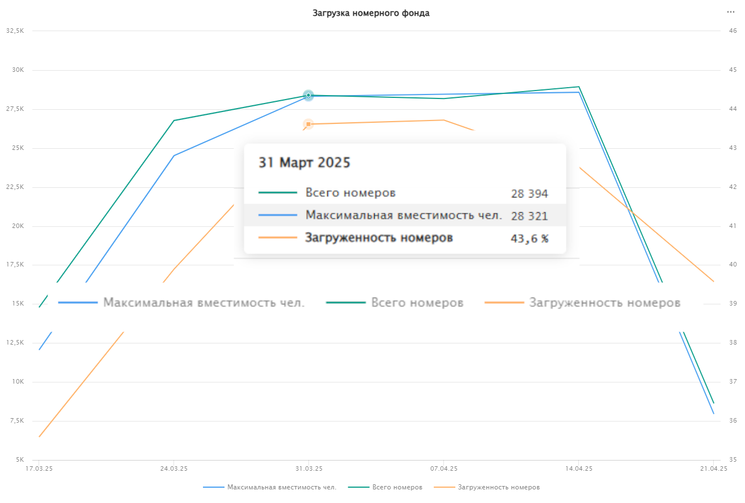
Рисунок 2.3 – Визуализация загрузки номерного фонда
Динамика цен и загруженности номеров за сезон — это комбинированная диаграмма с кривыми, отображающая суммарную максимальную вместимость отелей, количество номеров и уровень их загруженности в процентах (Рисунок 2.4). Данный график позволяет проводить всесторонний анализ степени заполняемости гостиничного фонда в различные сезоны года по выбранным районам или регионам, а также оценивать общее состояние всех отелей в совокупности. Это делает его особенно удобным и информативным инструментом для формирования глобальной статистики и принятия управленческих решений на основе визуализированных данных.
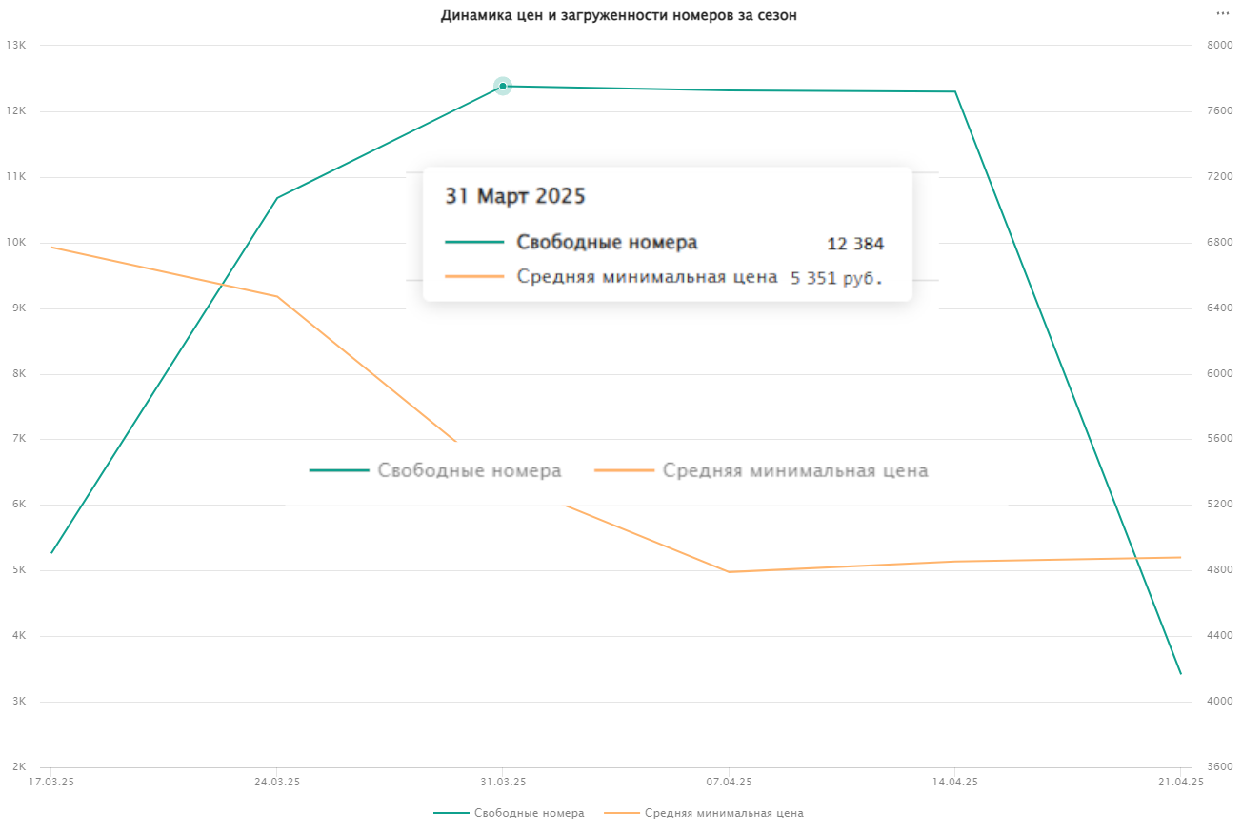
Рисунок 2.4 – Визуализация динамики цен и загруженности номеров за сезон
Динамика цен и загруженности номеров на заданный период — комбинированная диаграмма с кривыми, показывающая ежедневные изменения минимальной цены и количества свободных номеров (Рисунок 2.5). Этот график помогает отслеживать краткосрочные изменения в заполненности отелей.
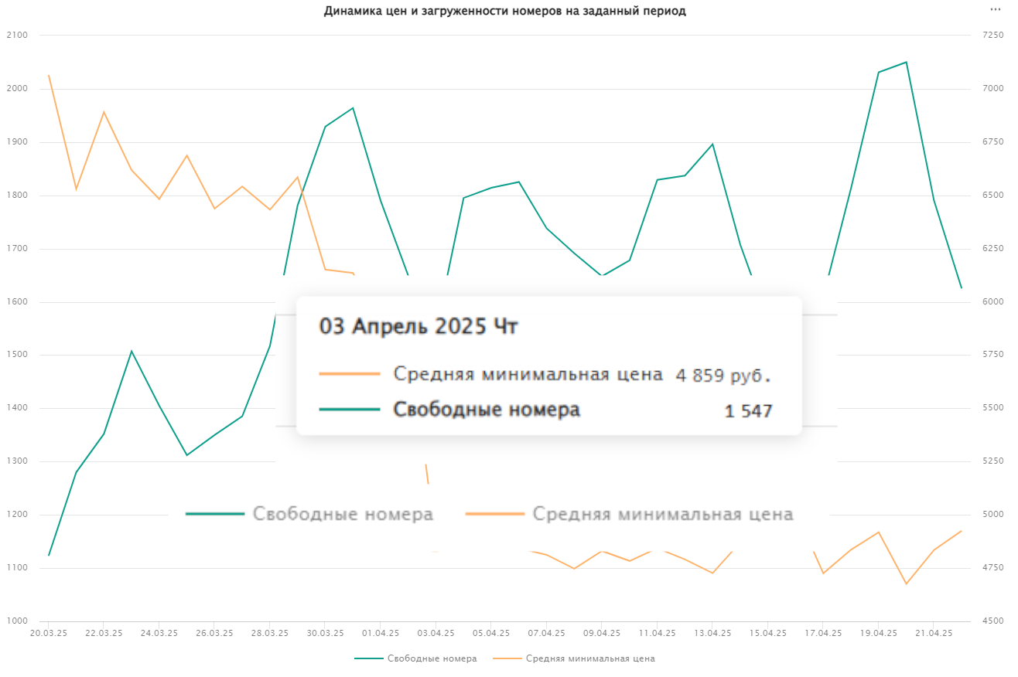
Рисунок 2.5 – Визуализация динамики цен и загруженности номеров на заданный период
Загруженность номерного фонда в МО — Столбчатая диаграмма, показывающая количество свободных номеров по каждому району на определенную дату (сейчас и далее это будет значить, что на чарт действует селектор даты, расположенный на дашборде), а также процент заполняемости номеров (Рисунок 2.6). Этот график наглядно демонстрирует, какие районы переполнены, а какие остаются свободными.
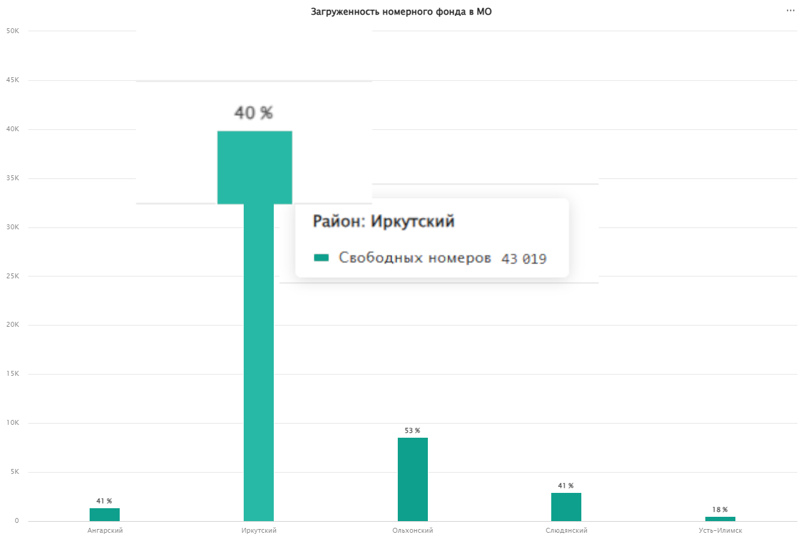
Рисунок 2.6 – Визуализация загруженности номерного фонда в МО
Количество номеров — индикатор, отображающий общее количество номеров по всем выбранным районам на выбранную дату (Рисунок 2.7). Этот элемент позволяет получить полную картину по доступному размещению.
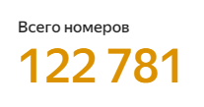
Рисунок 2.7 – Визуализация количества номеров
Свободные номера — индикатор, показывающий сумму свободных номеров по всем выбранным районам на выбранную дату (Рисунок 2.8). Это полезный показатель для понимания доступности размещения в разных районах.
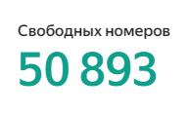
Рисунок 2.8 – Визуализация свободных номеров
Карта с расположением отелей — карта, на которой отображаются географические координаты отелей с помощью точек (Рисунок 2.9). Цвет точки варьируется от зеленого (100% свободных номеров) до красного (~0% свободных номеров). Число на точке обозначает количество свободных номеров. При наведении на точку отображается подробная информация о каждом отеле: его название, количество свободных номеров, минимальная цена, максимальная вместимость и координаты отеля.
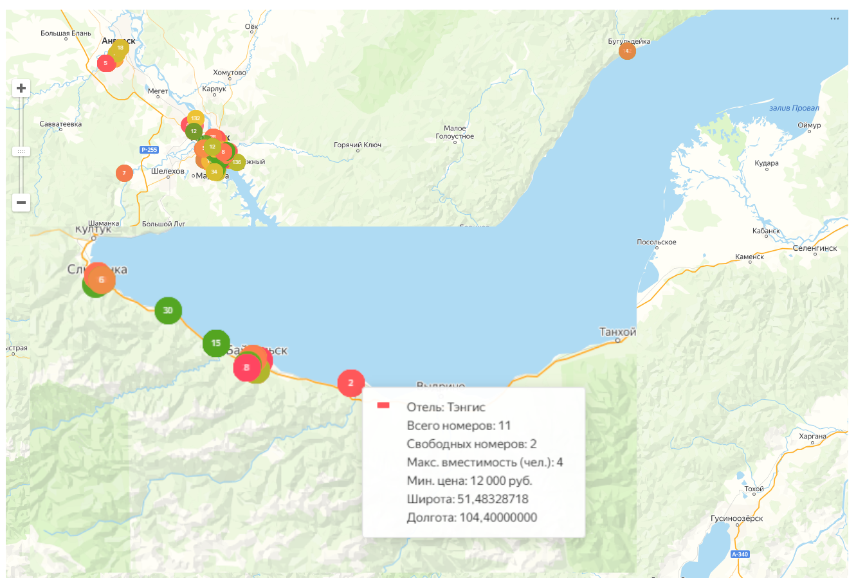
Рисунок 2.9 – Визуализация карты с расположением отелей
Для удобства работы с дашбордом были добавлены следующие селекторы:
- дата — для графиков, где важно учитывать изменения с течением времени;
- районы — для анализа данных по выбранным районам;
- сезоны — для учета сезонных изменений в заполняемости;
- временной диапазон — для графиков с ежедневным диапазоном, которые помогают отслеживать изменения в течение выбранного периода.
Эти селекторы позволяют пользователю адаптировать дашборд под его нужды и проводить анализ данных с различных точек зрения.
Дашборд, разработанный в рамках данного проекта, представляет собой инструмент для мониторинга заполняемости различных средств размещения (Рисунок 2.10). Он предоставляет пользователю удобный доступ к динамической, визуально представленной и актуальной информации о ценах, свободных номерах и загруженности отелей за счет ежедневно обновляемых данных в виде визуализаций, интегрированных в дашборд. Ознакомиться с его функциональностью и протестировать работу дашборда можно по ссылке в приложении Б.
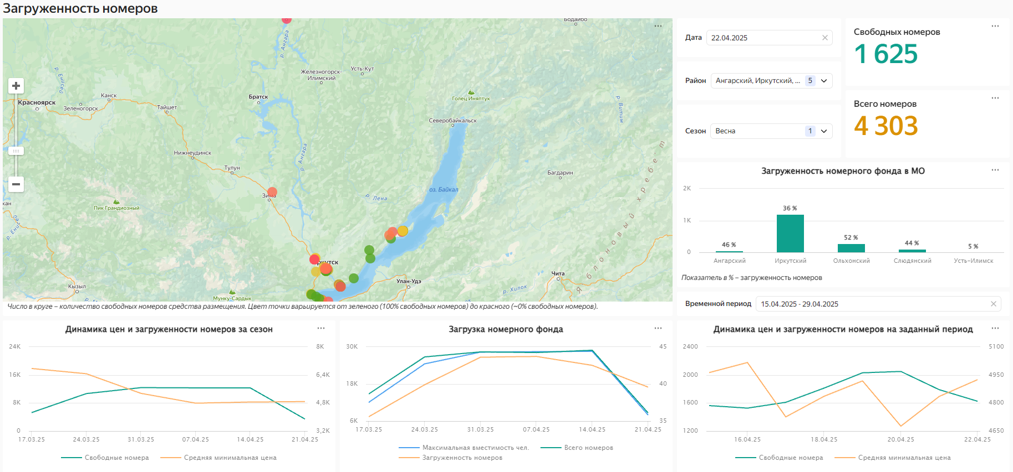
Рисунок 2.10 – Единый дашборд со всеми доступными чартами и селекторами для аналитики
Функциональные возможности дашборда.
- Динамическая визуализация данных. Все графики и диаграммы на дашборде обновляются в реальном времени, что позволяет отслеживать изменения в заполняемости и ценах на номера. Пользователи могут быстро получить информацию по конкретным районам и сезонам.
- Интерактивные фильтры. Интерактивность является одной из ключевых особенностей разработанного дашборда. Благодаря фильтрам, пользователи могут выбирать различные временные интервалы, районы, сезоны и другие параметры, что значительно повышает гибкость в анализе данных. Это особенно важно для определения сезонных трендов и оптимизации маркетинговых стратегий, так как позволяет выявлять закономерности в изменении цен и доступности номеров. На текущий момент данные собраны за неполный период весны, однако уже сейчас можно наблюдать явные тенденции. Например, когда количество свободных номеров сокращается, минимальная средняя цена возрастает, и наоборот. Среди всех районов (Ангарский, Иркутский, Ольхонский, Слюдянский, Усть-Илимский) самый доступный по количеству размещений — Иркутский район. Это объясняется большим количеством средств размещения, что приводит к более стабильному предложению и, как следствие, к более низким ценам. Наибольшая загруженность отелей была зафиксирована в период с 31 марта по 7 апреля 2025 года. Это, вероятно, связано с наступлением весенних праздников и туристическим сезоном, что в свою очередь, могло спровоцировать рост интереса к поездкам в этот период. Эти данные позволяют сделать вывод о сезонных колебаниях в заполняемости и ценах на номера, что является важным для разработки стратегий ценообразования и управления туристическими потоками.
- Системы предупреждений и прогнозирования. Дашборд позволяет не только наблюдать за текущей ситуацией, но и прогнозировать будущие изменения в заполняемости отелей. Это помогает туристическим компаниям и отельерам заранее готовиться к пиковым сезонам и корректировать свои ценовые стратегии.
- Интеграция с внешними источниками данных. Дашборд интегрирован с различными источниками данных, что позволяет отображать на нем всю наиболее актуальную информацию по бронированиям и загруженности. В результате такой интеграции, пользователи могут принимать более обоснованные решения, опираясь на широкий спектр данных.
Визуализация данных, представленных на интерактивном дашборде, позволяет пользователю оперативно делать обоснованные выводы о текущей ситуации в туристической отрасли, определять потребности в инфраструктурных изменениях и планировать будущие действия. Благодаря своей четкой структуре, наглядности и чёткой информативности, дашборд является важным инструментом для анализа заполняемости средств размещения, а также для оптимизации деятельности туристических компаний, профильных организаций и органов управления туризмом.
Для обеспечения стабильной и корректной работы системы в реальном времени, а также для регулярного обновления данных, был настроен процесс деплоя и автоматического обновления данных. Всё было автоматизировано при помощи встроенной системы автоматизации задач на платформе GitHub — GitHub Actions. В репозитории GitHub был создан специальный конфигурационный файл в формате YML, который настраивает переменные среды, устанавливает все необходимые зависимости и задает расписание для выполнения скриптов. Это позволяет системе обновляться по расписанию (Рисунок 2.11), а данные автоматически синхронизируются с базой данных и дашбордом, что обеспечивает его актуальность. Таким образом, скрипт и все остальные необходимые файлы расположены в одном репозитории на GitHub, что очень практично и удобно. Ссылка на репозиторий продоставлена в приложении Б.
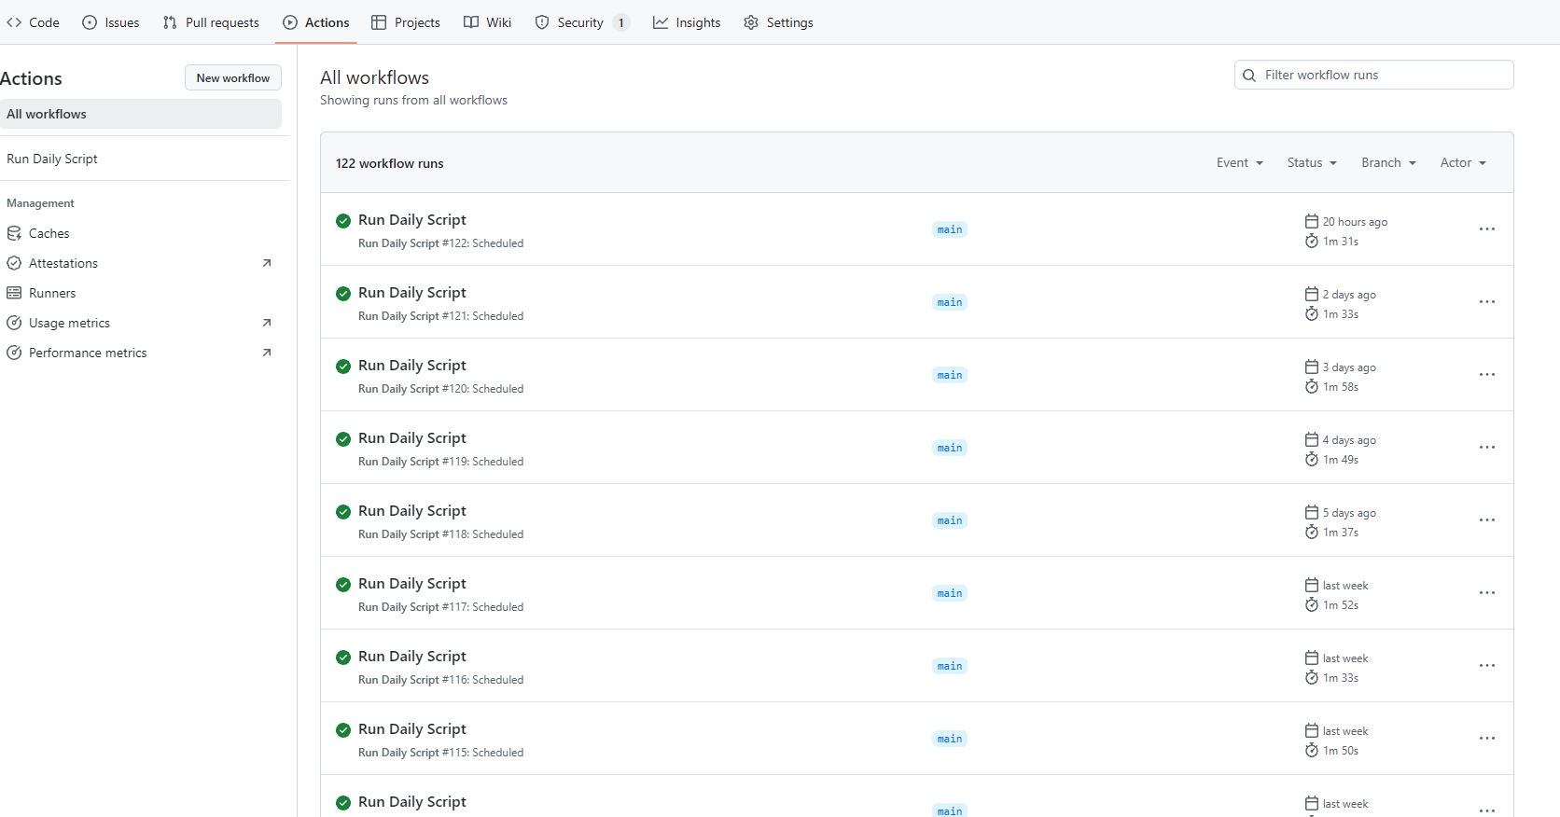
Рисунок 2.11 – Визуализация ежедневных запусков скрипта на GitHub Actions
Настройка зависимостей для Yandex Database (YDB) вызвала определенные сложности, так как при попытке настроить базу данных локально возникли проблемы с поиском нужных команд и правильной авторизацией. Однако, после нескольких дней поисков и консультаций с различными чатами GPT, удалось настроить YDB для работы как локально, так и в GitHub Actions. Это позволило автоматизировать процесс обновления данных и настроить регулярный деплой.
Теперь система автоматически запускает процесс получения данных с агрегатора, обновляет информацию в базе данных YDB и синхронизирует данные с дашбордом ежедневно. Это гарантирует актуальность и точность информации для пользователей, предоставляя данные о заполняемости отелей в реальном времени.

Выводы по главе
В этой главе была рассмотрена разработка и внедрение дашборда для мониторинга заполняемости средств размещения, который был создан с использованием платформы Yandex DataLens. Были разработаны различные визуализации, которые позволяют наглядно анализировать динамику изменения цен, заполняемости номеров и сезонные тренды. Все данные интегрированы с интерактивными фильтрами, что даёт возможность пользователям адаптировать дашборд под конкретные нужды и глубже понять текущие изменения на рынке.
Кроме того, был настроен процесс автоматического обновления данных с использованием GitHub Actions, что обеспечило работу системы в реальном времени и поддержание актуальности данных на дашборде. Автоматизация обновлений позволяет оперативно реагировать на изменения, обеспечивая точность и своевременность предоставляемой информации.
В результате выполнения этих шагов была создана эффективная информационная система, которая может служить мощным инструментом для комплексного анализа заполняемости гостиниц, а также для прогнозирования тенденций на туристическом рынке. Этот подход обладает значительной практической ценностью, предоставляя полезные данные и выводы как для туристических компаний, стремящихся оптимизировать свои бизнес-процессы, так и для научных и исследовательских учреждений, занимающихся изучением тенденций и закономерностей в области туризма, а также для обычных туристов.

ЗАКЛЮЧЕНИЕ
В ходе выполнения данной работы была разработана система мониторинга заполняемости средств размещения с использованием открытого API для сбора данных с туристического агрегатора 101Hotels. Были созданы визуализации, которые позволяют наглядно анализировать динамику цен, заполняемости номеров, а также сезонные тренды на рынке размещения. Разработанный дашборд предоставляет пользователям гибкие инструменты для глубокого анализа данных, включая интерактивные фильтры для выбора различных параметров, таких как дата, район и сезон.
Процесс развёртывания системы был успешно автоматизирован с использованием GitHub Actions, что обеспечило регулярное обновление данных и синхронизацию их с базой данных и дашбордом. Это гарантировало актуальность и точность информации в реальном времени, а также ускорило процесс сбора и анализа данных.
Система мониторинга и анализа данных является важным инструментом для туристических компаний, помогая им прогнозировать заполняемость гостиниц, адаптировать ценовую политику и корректировать маркетинговые стратегии. Кроме того, система предоставляет ценные данные для научных исследований, направленных на анализ тенденций в туристической отрасли и сезонные колебания спроса.
Результаты работы имеют практическую ценность, и разработанный инструмент может быть использован как в научных исследованиях, так и в коммерческой деятельности туристических компаний для повышения эффективности работы и улучшения качества предоставляемых услуг.
В завершение работы следует отметить, что проект имеет значительный потенциал для дальнейшего развития. Возможности интеграции с другими сервисами и усовершенствования функционала дашборда открывают новые перспективы для применения в других областях, связанных с анализом и мониторингом туристической деятельности.

СПИСОК ИСПОЛЬЗОВАННЫХ ИСТОЧНИКОВ
- Сергиенко Ю. Ю., Жмуйдин И. А. Разработка алгоритма мониторинга сферы туризма и гостеприимства //Территория новых возможностей. Вестник Владивостокского государственного университета. – 2020. – Т. 12. – №. 3. – С. 17-31, URL: https://cyberleninka.ru/article/n/razrabotka-algoritma-monitoringa-sfery-turizma-i-gostepriimstva (дата обращения: 15.03.2025).
- Рубцова Н. В. Формирование системы мониторинга эффективности сферы туристско-рекреационных услуг региона //Мир экономики и управления. – 2019. – Т. 19. – №. 3. – С. 101-110, URL: https://cyberleninka.ru/article/n/formirovanie-sistemy-monitoringa-effektivnosti-sfery-turistsko-rekreatsionnyh-uslug-regiona (дата обращения: 18.03.2025).
- Информационные системы: определение и методологии создания [Электронный ресурс], URL: https://otus.ru/journal/informacionnye-sistemy-opredelenie-i-metodologii-sozdaniya/ (дата обращения: 24.03.2025).
- Интеграция систем мониторинга с умными городами: новые горизонты [Электронный ресурс], URL: https://ntc-ksm.ru/integracziya-sistem-monitoringa-s-umnymi-gorodami-novye-gorizonty-24-02-2025/ (дата обращения: 19.03.2025).
- Современные технологии мониторинга окружающей среды в системах безопасности [Электронный ресурс], URL: https://hanston.ru/press-centr/sovremennye-tehnologii-monitoringa-okruzhayuschej-sredy-v-sistemah-bezopasnosti (дата обращения: 25.03.2025).
- Ширинова М. М. К. РОЛЬ ИСКУССТВЕННОГО ИНТЕЛЛЕКТА В АВТОМАТИЗАЦИИ УПРАВЛЕНИЯ ТУРИСТИЧЕСКИМИ ПОТОКАМИ И СНИЖЕНИИ АНТРОПОГЕННОЙ НАГРУЗКИ НА ПРИРОДНЫЕ ОБЪЕКТЫ //Raqamli iqtisodiyot (Цифровая экономика). – 2025. – №. 10. – С. 745-758, URL: https://cyberleninka.ru/article/n/rol-iskusstvennogo-intellekta-v-avtomatizatsii-upravleniya-turisticheskimi-potokami-i-snizhenii-antropogennoy-nagruzki-na-prirodnye (дата обращения: 22.03.2025).
- Карачевцева И. П. и др. Открытые пространственные данные для исследования территорий и цифровые сервисы доступа к ним //Космические аппараты и технологии. – 2023. – Т. 7. – №. 2. – С. 142-152, URL: https://cyberleninka.ru/article/n/otkrytye-prostranstvennye-dannye-dlya-issledovaniya-territoriy-i-tsifrovye-servisy-dostupa-k-nim (дата обращения: 25.03.2025).
- Староверов В. В. Открытые данные //International Journal of Open Information Technologies. – 2016. – Т. 4. – №. 10. – С. 62-68, URL: https://cyberleninka.ru/article/n/otkrytye-dannye (дата обращения: 22.03.2025).
- Open Data как основа открытого государства [Электронный ресурс] URL: https://www.smartanalytics.ru/blog/open-data-as-the-foundation-of-an-open-government (дата обращения: 23.03.2025).
- Мищиряков И. В. и др. ИССЛЕДОВАНИЕ ИНСТРУМЕНТОВ И МЕТОДОВ ДЛЯ СБОРА И АНАЛИЗА ОТКРЫТОЙ ИНФОРМАЦИИ В СЕТИ ИНТЕРНЕТ (OSINT) //Вестник науки. – 2024. – Т. 3. – №. 6 (75). – С. 1414-1423, URL: https://cyberleninka.ru/article/n/issledovanie-instrumentov-i-metodov-dlya-sbora-i-analiza-otkrytoy-informatsii-v-seti-internet-osint (дата обращения: 21.03.2025).

ПРИЛОЖЕНИЯ

Приложение А
Ссылки на платформы для реализации и примеры уже реализованных информационных систем
UMS (Unified Management System) — https://smartcities.gov.in (пример реализации данной системы).
Airbnb Data Dashboard — https://github.com/AmirGhorbaniDev/Airbnb-Dashboard (пример проекта с использованием этой системы).
Yandex DataLens — https://datalens.yandex.cloud/.
Google Travel Insights — https://destinationinsights.withgoogle.com/.

Приложение Б
Ссылки на итоговый проект
Документация GitHub Actions — https://docs.github.com/ru/actions.
Репозиторий с итоговым скриптом и со всеми необходимыми файлами, вкючая yml, который ежедневно обновляет информацию — https://github.com/Vad1mah/101hotel_parser.git.
Итоговый интерактивный дашборд — https://datalens.yandex/im6txywgr7cs4.

